Cipherlabs scannere

Installation af programmer
Søg efter
Beskrivelse: | 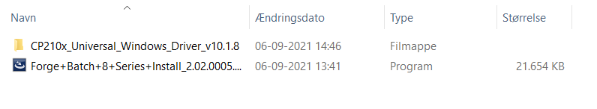  I mappen finder i 2 filer som skal installeres  - CP210x_ … | Denne mappe indeholder drivere til computeren.  - I denne mappe findes CP210xVCPInstaller_x64 til x64  - Og CP210xVCPInstaller_x86 til x86  - (dobbelt klik på en af dem, hvis den fejler vælg den anden)  - Forge+Batch… er til indlæsning af filer.
Billede:

Installation af CP210x..

Søg efter
Beskrivelse: | Vælg en af filerne, og dobbelt klik.  Fejl hvis du vælger den forkerte fil:  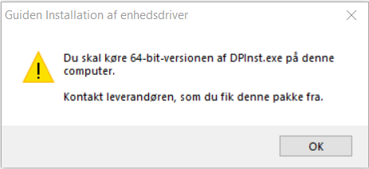  Når den rigtige er valgt, så er det ”bare” at trykke næste, næste, næste og til sidst udfør.

Installation af CP210x..
Søg efter
Beskrivelse: | I mappen finder i filen: Forge+Batch+8+Series+Install_2.02.0005.exe  Dobbelt klik på denne, og tryk næste, næste og udført.

Brug af programmet

Brug af Forge Batch (udlæsning af filer)

Søg efter
Beskrivelse: | Som standard installeres programmet i følgende mappe:  C:\CipherLab\Forge\Batch\8 Series\Utilities  Her finder du følgende programmer:  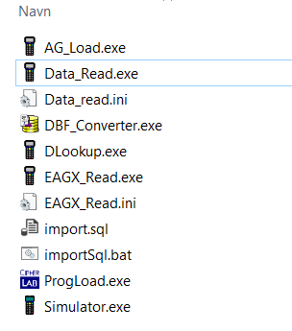  Programmet vi skal bruge hedder ”Data_Read.exe”.  Når programmet er åbnet, er der følgende felter i skal kigge på:  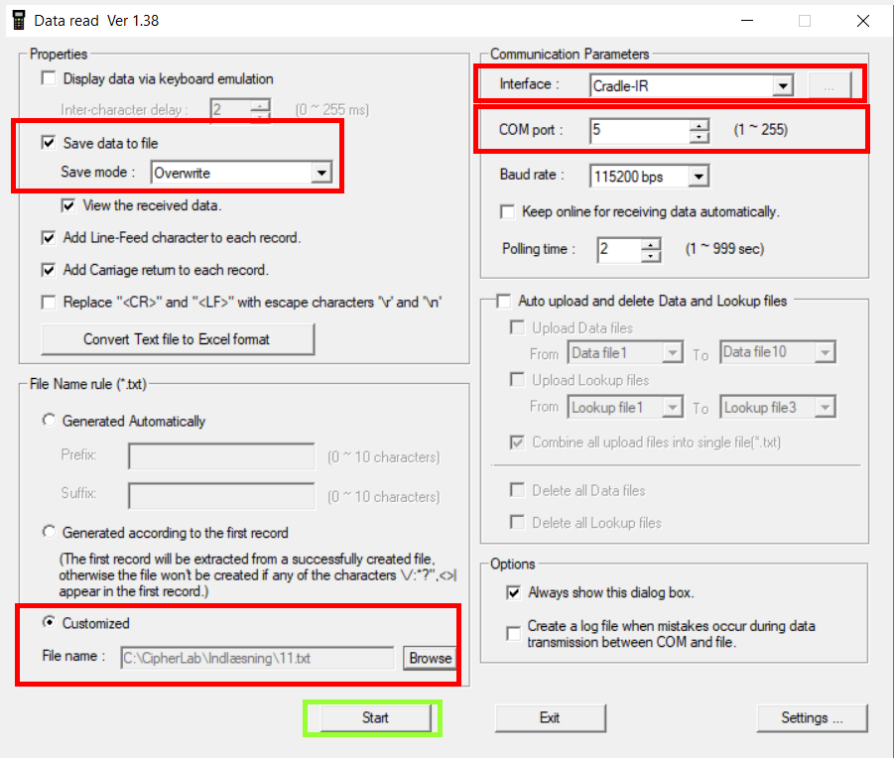  Save mode: Kan sættes til overwrite (overskriver data i filen), eller append (indsætter data i bunden af scanneren.  File Name Rule: Sæt kryds I Customized, og husk at tryk browse mellem hver indlæsning og skift filnavn (filnavn kunne være lokationskode).  Interface: = Cradle=IR  COM Port = den usb port man benytter. (er man i tvivl, så åben enhedshåndtering og find følgende. I mit tilfælde er det COM5 jeg skal benytte.  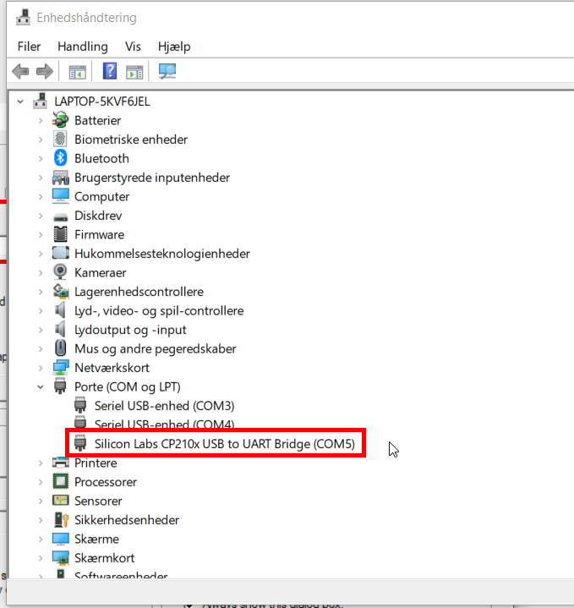  Efterfølgende trykker du på start, og filen overføres fra scanneren.

Hvordan virker scanneren?

Søg efter | Kreditorer (i data selskabet)
Beskrivelse: | 